**Práctica4. Mapear tablas como objetos con JPA. base datos bdemp de ORACLE.**

**Pasos previos:**

**Primero:**

**Create un usuario en oracle con pw dale los roles connect y resource, lanza el script de bdemp en este usuario**

**Segundo:**

**Crea un proyecto llamado PersistenciaDBempOracle, añade el .jar de oracle al proyecto **

**Conecta con el driver de oracle con el usuario creado anteriormente.**

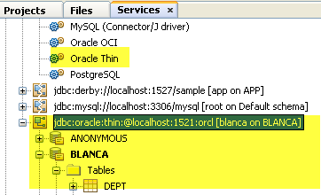

**Pasos:**

**1. Crear unidad de persistencia**

**2. Crear clases de entidad desde la base de datos**

**3. Crear un jpa Controller**

**4. Crear una clase aplicación para probar, listar departamentos y dar de alta un nuevo departamento (70,COMPRAS,TOLEDO)**

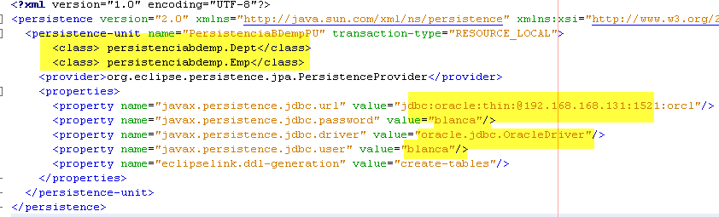

Notas:

Es posible que haya que modificar el constructor de DeptJpaController.

Es posible que el campo deptno lo tome como Short, habrá que modificar el código de Dept.java y ponerlo Integer

Salida:

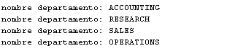

Conéctate al servidor y comprueba se ha dado el alta

